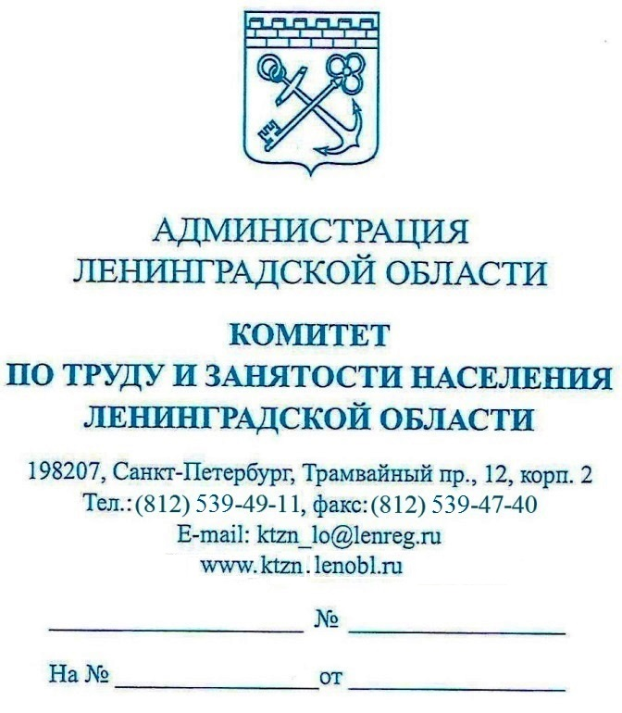 | Законодательное собрание  Ленинградской области

Комитет по труду и занятости населения Ленинградской области взамен ранее представленного письма от 21.11.2025 № 02-1-5555/2025 направляет проект постановления Правительства Ленинградской области «О внесении изменений в постановление Правительства Ленинградской области от 7 декабря 2015 года № 466» (далее - проект).
Проект подготовлен в целях приведения нормативных правовых актов Ленинградской области в соответствие с действующим законодательством, введением на основании действующего законодательства нового мероприятия государственной программы «Содействие занятости населения Ленинградской области» (далее – государственная программа), корректировки наименования и целей государственной программы.

Приложение: на 6 л. в 1 экз.

Председатель комитета Ю.В. Косарева

